Система подбора кандидатов

ER-схема: таблицы, поля и связи
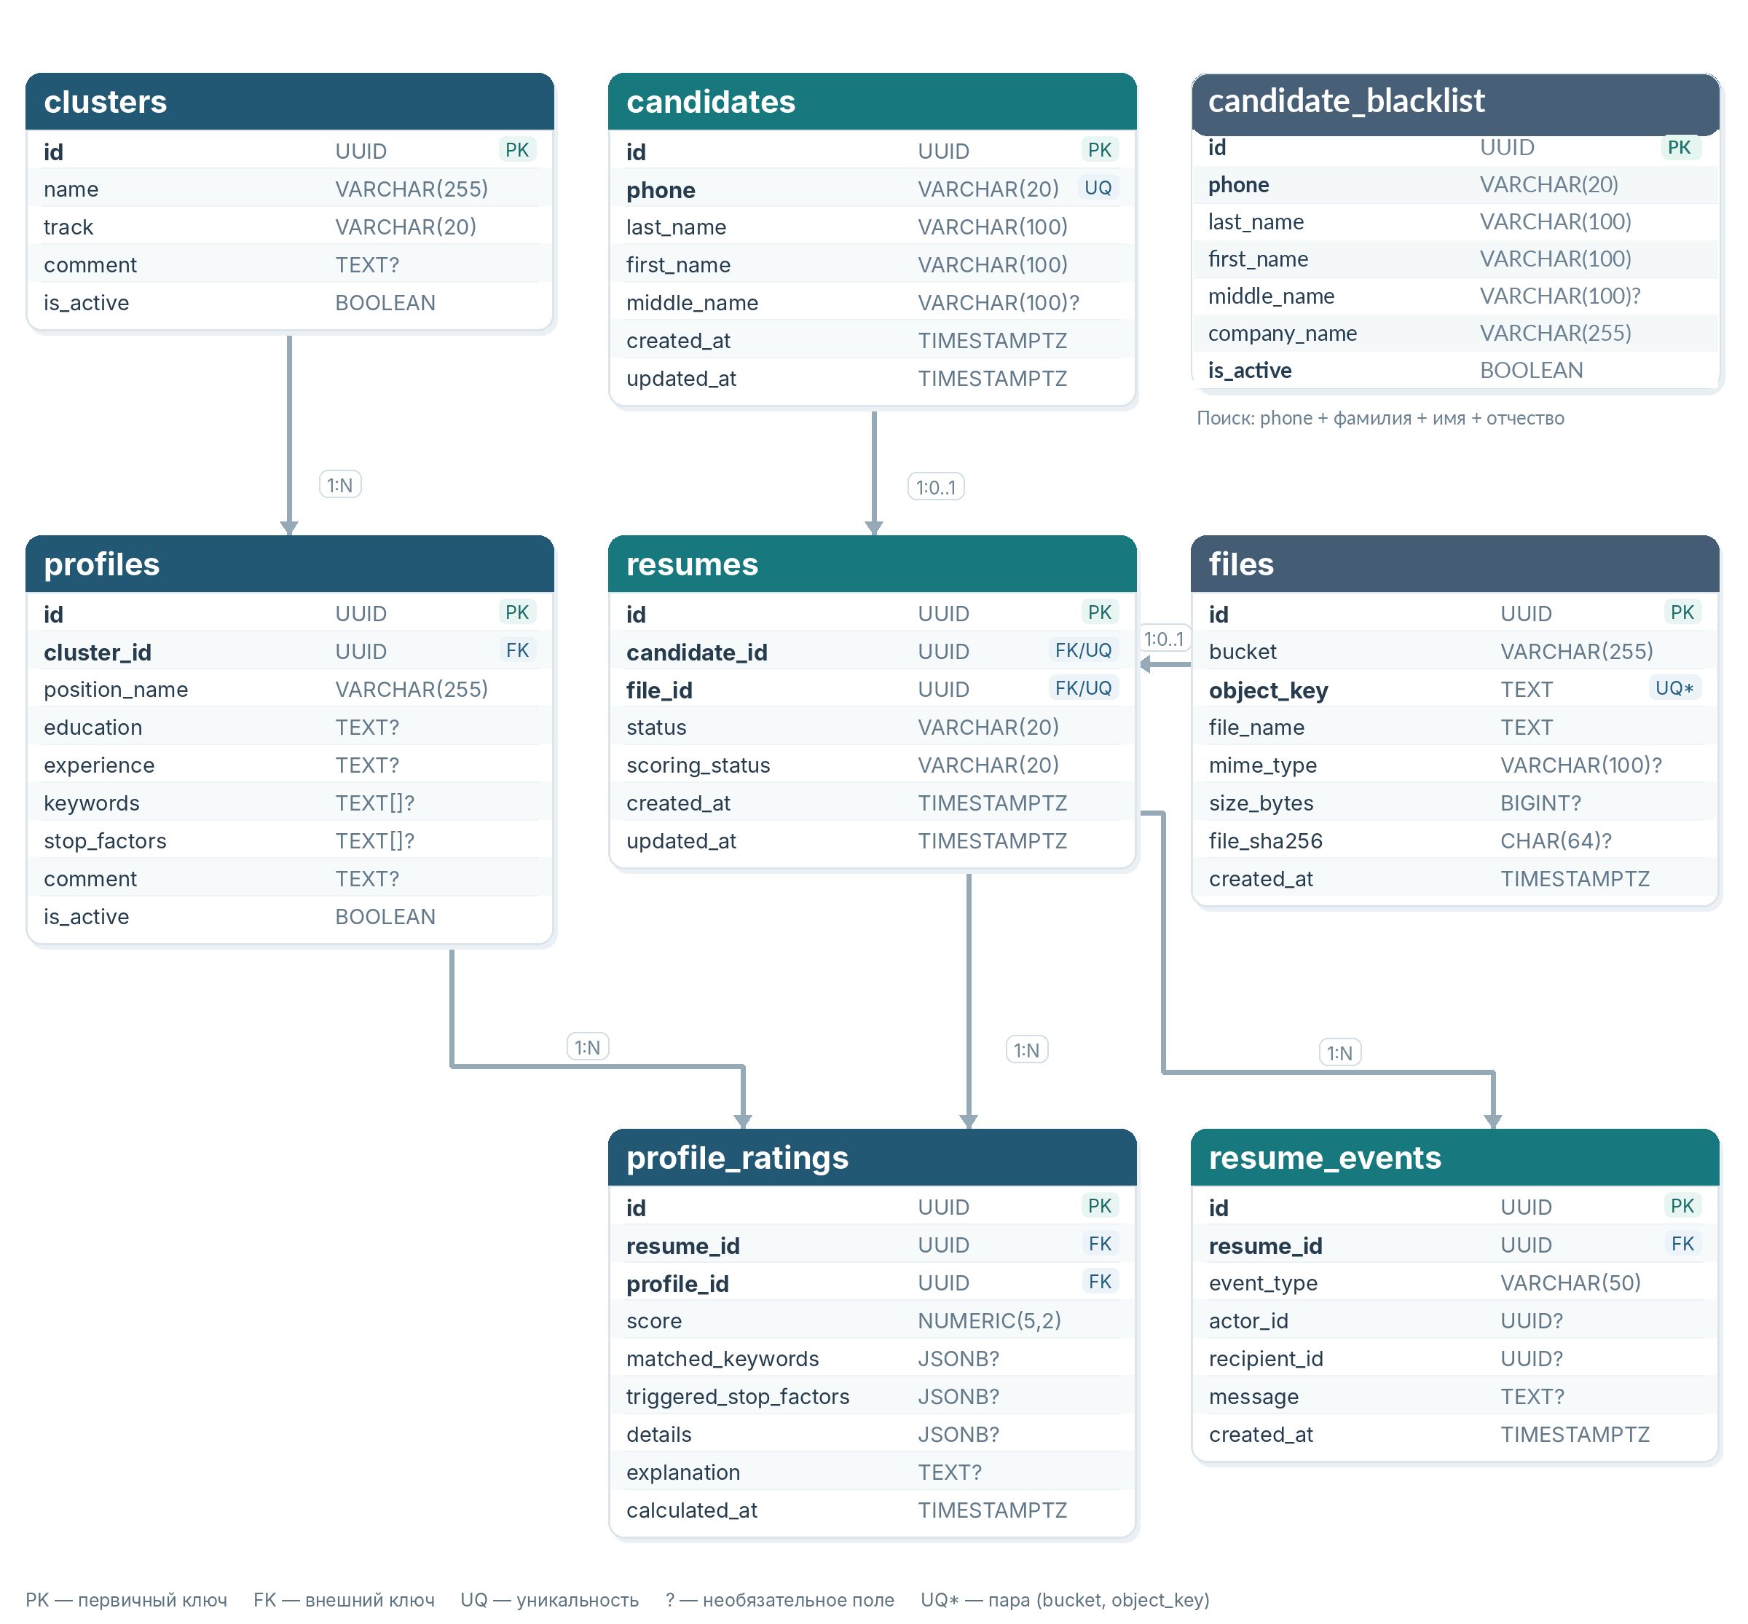

Путь данных


01 / СТРУКТУРА БД

Требования и кандидаты

clusters
Поле | Тип / правило | Назначение
id | UUID · PK | Идентификатор кластера
name | VARCHAR(255) · NOT NULL | Название
track | VARCHAR(20) · CHECK | Один из двух треков
comment | TEXT · NULL | Общие требования кластера
is_active | BOOLEAN · DEFAULT TRUE | Активность

profiles
Поле | Тип / правило | Назначение
id | UUID · PK | Идентификатор профиля
cluster_id | UUID · FK | Кластер
position_name | VARCHAR(255) | Должность
education | TEXT · NULL | Образование
experience | TEXT · NULL | Опыт
keywords | TEXT[] · NULL | Ключевые слова
stop_factors | TEXT[] · NULL | Стоп-факторы
comment | TEXT · NULL | Дополнительные требования
is_active | BOOLEAN · DEFAULT TRUE | Активность

candidates
Поле | Тип / правило | Назначение
id | UUID · PK | Кандидат
phone | VARCHAR(20) · UNIQUE | Телефон в едином формате
last_name | VARCHAR(100) | Фамилия
first_name | VARCHAR(100) | Имя
middle_name | VARCHAR(100) · NULL | Отчество при наличии
created_at | TIMESTAMPTZ | Дата создания
updated_at | TIMESTAMPTZ | Последнее изменение

candidate_blacklist
Поле | Тип / правило | Назначение
id | UUID · PK | Идентификатор записи
phone | VARCHAR(20) · NOT NULL | Телефон в едином формате
last_name | VARCHAR(100) · NOT NULL | Фамилия
first_name | VARCHAR(100) · NOT NULL | Имя
middle_name | VARCHAR(100) · NULL | Отчество при наличии
company_name | VARCHAR(255) · NOT NULL | Компания
is_active | BOOLEAN · DEFAULT TRUE | Активность записи
Поиск в чёрном списке: среди активных записей (is_active = TRUE) по нормализованному телефону и ФИО (фамилия, имя, отчество при наличии). Запись существует независимо от candidates; связь по ID не используется.

02 / СТРУКТУРА БД

Резюме, файлы и результаты

files
Поле | Тип / правило | Назначение
id | UUID · PK | Файл в хранилище
bucket | VARCHAR(255) | S3 bucket
object_key | TEXT · UNIQUE с bucket | Ключ объекта SeaweedFS
file_name | TEXT | Имя исходного файла
mime_type | VARCHAR(100) · NULL | Тип файла
size_bytes | BIGINT · NULL | Размер в байтах
file_sha256 | CHAR(64) · NULL | Контрольная сумма
created_at | TIMESTAMPTZ | Дата загрузки

resumes
Поле | Тип / правило | Назначение
id | UUID · PK | Резюме
candidate_id | UUID · FK, UNIQUE | Кандидат
file_id | UUID · FK, UNIQUE | Текущий файл
status | VARCHAR(20) · CHECK | Бизнес-статус
scoring_status | VARCHAR(20) · CHECK | Состояние проверки
created_at | TIMESTAMPTZ | Дата создания
updated_at | TIMESTAMPTZ | Последнее изменение

profile_ratings
Поле | Тип / правило | Назначение
id | UUID · PK | Идентификатор оценки
resume_id | UUID · FK | Резюме
profile_id | UUID · FK | Профиль
score | NUMERIC(5,2) · 0…100 | Рейтинг по профилю
matched_keywords | JSONB · NULL | Найденные ключевые слова
triggered_stop_factors | JSONB · NULL | Стоп-факторы
details | JSONB · NULL | Подробности оценки
explanation | TEXT · NULL | Пояснение
calculated_at | TIMESTAMPTZ | Время расчёта

resume_events
Поле | Тип / правило | Назначение
id | UUID · PK | Событие
resume_id | UUID · FK | Резюме
event_type | VARCHAR(50) | Тип операции
actor_id | UUID · NULL | Инициатор
recipient_id | UUID · NULL | Получатель уведомления
message | TEXT · NULL | Краткое описание
created_at | TIMESTAMPTZ | Время события

03 / ЛОГИКА ПРИЛОЖЕНИЯ

Статусы и переходы

Статус резюме · resumes.status
Статус | Что означает | Загрузка нового файла
in_work | Резюме доступно для отбора | Разрешена → in_work
in_process | Передано в работу сотруднику | Запрещена
historical | Обработка завершена | Разрешена → in_work

Состояние оценки · resumes.scoring_status
Статус | Значение | Действие
pending | Ожидает проверки | Оценок может не быть
processing | Проверка выполняется | Ожидание результата
completed | Проверка завершена | Записаны актуальные оценки
failed | Ошибка проверки | Повторный запуск → pending

Переходы
Резюме: in_work → in_process → historical | Повторная загрузка: in_work / historical → in_work

Оценка: pending → processing → completed / failed

Замена резюме
Ситуация | Система выполняет
in_work / historical | Загружает новый файл, обновляет file_id, сбрасывает оценки, запускает пересчёт
in_process | Отказывает в загрузке; добавляет событие replacement_rejected
Ответ старой проверки | Отклоняет, если переданный file_id не равен текущему resumes.file_id

События и уведомления
event_type | Факт
uploaded / replaced | Создано или заменено резюме
replacement_rejected | Замена запрещена
scored / scoring_failed | Проверка завершена / ошибка
status_changed | Изменён статус резюме
Уведомление: событие с recipient_id и message; учёт прочтения и доставки не предусмотрен.

04 / СЦЕНАРИЙ

Этапы обработки резюме
Этап | Действие приложения | Данные / результат
01 Форма | Телефон, фамилия, имя, отчество (при наличии), файл резюме | Проверка обязательных полей и формата
02 БД | Проверка активных записей ЧС по телефону и ФИО; поиск / создание кандидата; проверка статуса; подготовка files | Найдено / не найдено совпадение в ЧС; кандидат определён, object_key подготовлен
03 SeaweedFS | Загрузка файла через S3 API; привязка file_id к resumes | in_work + pending; старые оценки очищены
04 Оценка | Отправка файла и текущих требований всех активных кластеров/профилей | Результаты по каждому profile_id
05 БД | Сверка resume_id + file_id; атомарное сохранение оценок | profile_ratings; completed / failed; событие
06 Таблица | Получение данных candidates → resumes → ratings → profiles → clusters | ФИО, телефон, кластер, профиль, рейтинг, статус

Итоговая таблица
Кандидат | Кластер | Профиль | Рейтинг | Статус
Иван Петров | ИТ | Backend | 92 | in_work
Иван Петров | ИТ | Аналитик | 74 | in_work
Анна Соколова | Производство | Инженер | 86 | in_process

Ключевые ограничения
Объект | Контроль
candidates | UNIQUE(phone); несовпадение ФИО требует проверки
candidate_blacklist | INDEX(phone, last_name, first_name, middle_name) WHERE is_active = TRUE; без FK на candidates
resumes | UNIQUE(candidate_id), UNIQUE(file_id); запрет замены в in_process
profile_ratings | UNIQUE(resume_id, profile_id); score от 0 до 100
files | UNIQUE(bucket, object_key); резервирование до загрузки
Важно: файл в SeaweedFS и запись PostgreSQL не образуют общую транзакцию. При сбое — очистка незакреплённых объектов. Изменение требований не пересчитывает старые рейтинги автоматически.

